Załącznik nr 1 do Zaproszenia 56/ZK/2021/SF

Dotacje: „DOPOSAŻENIE Pracowni Szkolnych” w celu realizacji projektu pn. „Świętokrzyscy Fryzjeromaniacy – finezja i fachowość w szkołach ZDZ w Kielcach”

ZADANIE 1 - ARTYKUŁY/URZĄDZENIA FRYZJERSKIE

L.p. | Nazwa | Ilość | Charakterystyka | Zdjęcie podglądowe
1. | Główki treningowe damskie do strzyżenia | 12 szt. | Długość włosów 45-50 cm. Włosy wczepione pod kątem, który jest maksymalnie zbliżony do naturalnego kąta porostu u człowieka.  Główka przeznaczona do celów; szkoleniowych– strzyżeń damskich oraz zabiegów chemicznych i stylizacji fryzur z podwyższoną temperaturą . | 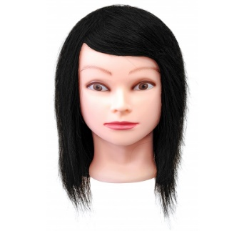
2. | Główki treningowe męskie do strzyżenia | 12 szt. | Długość włosa: 35-40cm,  100% naturalny włos | 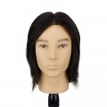
3. | Główki treningowe do strzyżenia z brodą | 12 szt. | Główka fryzjerska męska z broda wykonana w 100% z włosa ludzkiego.  Naturalne osadzenie 60°.  Gęstość- 200-230 włosów/ cm².  Powinna posiadać wzmocnioną podstawę z gumy antypoślizgowej, która gwarantuje dopasowanie do każdego statywu, a jednocześnie zapewnia doskonałą blokadę i unieruchamia główkę na statywie. | 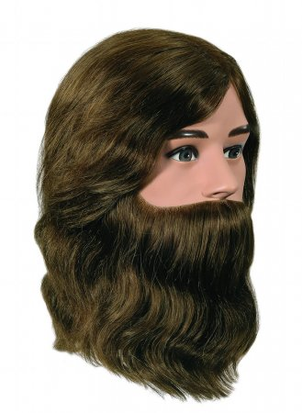
4. | Główki treningowe damskie do upięć i koków. | 12 szt. | Główka wykonana w 100% z włosów naturalnych o długości do 65 cm. | 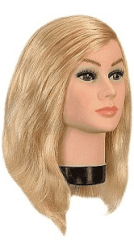
5. | Główki treningowe damskie do koloryzacji | 12 szt. | Główka fryzjerska wykonana w 100% z włosów naturalnych. Przeznaczona do trenowania zabiegów fryzjerskich m.in.:  – koloryzacji/dekoloryzacji.  Długość włosa do 45 cm. | 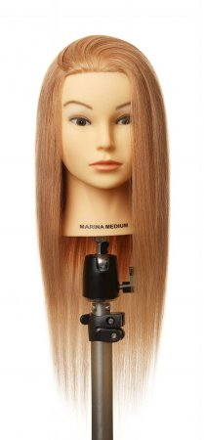
6. | Główki treningowe damskie konkursowe do strzyżeń | 12 szt. | Główka fryzjerska służąca do treningów fryzjerskich. Peruka zbudowana na siatce, wykonana z włókien syntetycznych, które nie plączą się podczas stylizacji. Włosy odporne na wysoką temperaturę, a także rożnego typu stylizację  Główka pełnowymiarowa: 53cm.  Długość włosów: 70cm. | 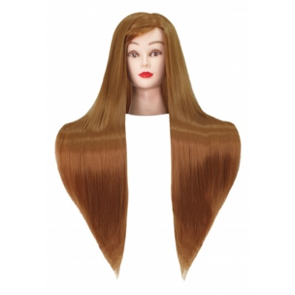
7. | Główki treningowe damskie konkursowe do koków | 12 szt. | Długość włosa od nasady szyi: 70 cm,  Włos naturalny klejony zgonie z kątem wyrastania.  100% białe włosy z kozy.  Przeznaczenie: przeznaczenie: fryzury konkursowe, ślubne, wieczorowe i awangardowe, egzamin mistrzowski  Zamawiający dopuści główkę treningową nadającą się do konkursów krajowych i międzynarodowych z europejskim włosem kolor platynowy blond poziom 9 Znak jakości: OMC70 cm | 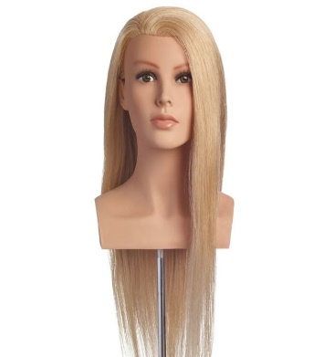
8. | Magnetyczne główki treningowe damskie | 12 szt. | Magnetyczne modele główek do wykonania rysunków technicznych - model damski.  Po zaprojektowaniu fryzury, zastosowanie magnetycznych modeli główek pozwoli wykonać idealny rysunek techniczny z zaznaczonymi sekcjami, separacjami, dystrybucją czy projekcją strzyżenia.  Rozmiar modeli główek odpowiadający proporcjom ludzkiej głowy.  Do wielokrotnego użytku. | 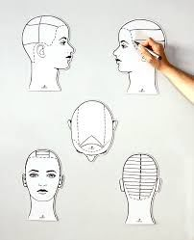
9. | Magnetyczne główki treningowe męskie | 12 szt. | Magnetyczne modele główek do wykonania rysunków technicznych - model męski.  Po zaprojektowaniu fryzury, zastosowanie magnetycznych modeli główek pozwoli wykonać idealny rysunek techniczny z zaznaczonymi sekcjami, separacjami, dystrybucją czy projekcją strzyżenia.  Rozmiar modeli główek odpowiadający proporcjom ludzkiej głowy.  Do wielokrotnego użytku.
10. | Konsoleta fryzjerska  ( pracownia nr 1  i pracownia nr 2) | 4 szt. | Konsoleta fryzjerska z dużym lustrem w szerokiej ramie.  Wyposażona w półkę na akcesoria i kosmetyki oraz uchwyt na suszarkę.  Wymiary:  - szerokość – 80 cm  - wysokość – 200 cm | 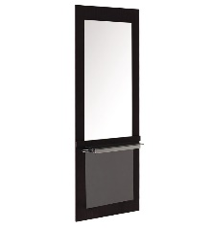
11. | Fotel fryzjerski  ( pracownia nr 1  i pracownia nr 2) | 4 szt. | Fotel fryzjerski w pełni obrotowy  Dane techniczne:  - regulowane oparcie,  - wbudowany podnóżek,  - pompa hydrauliczna  - regulacja wysokości fotela odbywa się wraz z siedzącym klientem.  - kolor: czarny  - stopki chrom, pająk,  Wymiary:  szerokość: 62 cm  głębokość: 55 cm  wysokość oparcia: 66 cm  długość podnóżka: 45 cm | 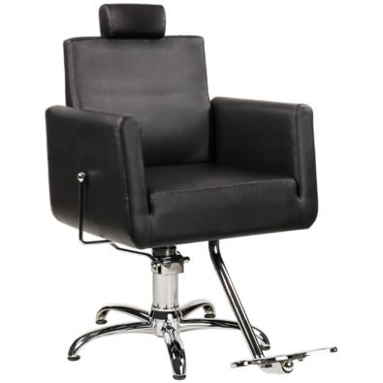
12. | Fotel barberski  ( pracownia nr 1  i pracownia nr 2) | 2 szt. | Fotel barbarski w pełni obrotowy  Dane techniczne:  - regulowane oparcie,  - regulowany zagłówek,  - wbudowany podnóżek,  - - pompa hydrauliczna  - regulacja wysokości fotela  - zakres obrotu: 360°  Wymiary:  - wysokość max.: 129 cm  - wysokość min.: 110 cm  - szerokość: 68 cm  - głębokość: 110 cm | 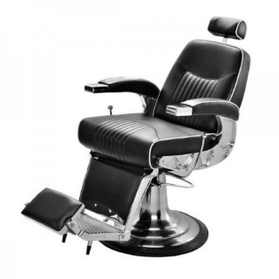
13. | Lokówka stożkowa  ( pracownia nr 1  i pracownia nr 2) | 6 szt. | Lokówka stożkowa  - powłoka płytek: ceramiczno-kwarcowa  - zakres temperatur 160 – 210 °C  - regulacja temperatury  - automatyczny wyłącznik  - długość przewodu: 2.5 m  - średnica wałka: 1,9 cm | 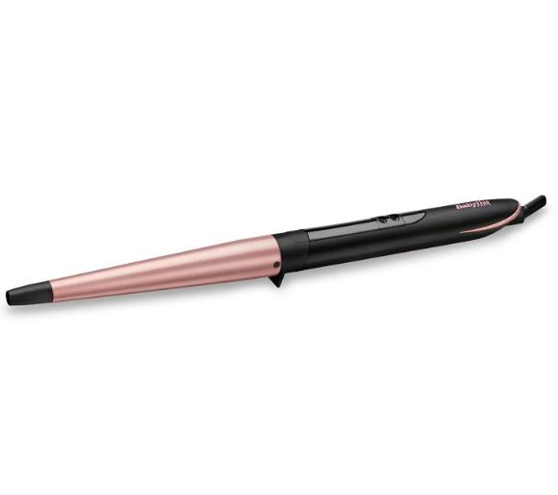
14. | Lokówka ceramiczna  ( pracownia nr 1  i pracownia nr 2 | 6 szt. | Lokówka ceramiczna:  - moc – 64 W  - średnica - 38  - automatyczne wyłączenie,  -obrotowy przewód,  - powłoka kwarcowo-ceramiczna | 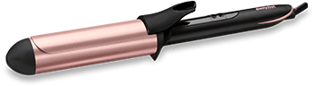
15. | Suszarka barberska  ( pracownia nr 1  i pracownia nr 2 | 4 szt. | Suszarka barberska:  - moc: 2200V  - regulacja temperatury: 3-stopniowa  -rgulacja siły nawiewu: 2-stopniowa  - posiada zimny nawiew  - długość kabla: 3 m  - wyjmowany filtr tylny  - jonizacja: tak, centralny generator jonów ujemnych 50M/cm3  - kolor: czarny | 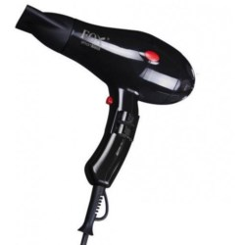
16. | Suszarka inteligentna  ( pracownia nr 1  i pracownia nr 2 | 4 szt. | Typ suszarki: Cyfrowa  - Moc [W] 1600  - Posiada: Jonizacje, dyfuzor, koncentrator do stylizacji, końcówkę do wygładzania, magnetyczne końcówki, funkcję Turbo, funkcję zimnego nadmuchu,  3 prędkości nadmuchu,  4 zakresy temperatury, inteligentna kontrola ciepła. | 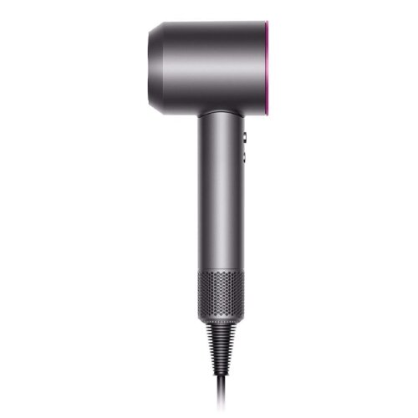
17. | Trymer do strzyżenia  ( pracownia nr 1  i pracownia nr 2 | 4 szt. | W Zestawie:  - Metalowy trymer  - Metalowy trymer do modelowania  -Trymer do włosów w nosie i uszach  - Nasadka zabezpieczająca  - Regulowana nasadka do brody: 3–7 mm  - 2 nasadki do zarostu – 1, 2 mm  - 3 nasadki do włosów- 9,12,16 mm,  - 2 nasadki do ciała – 3,5 mm | 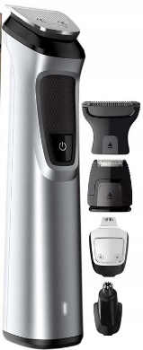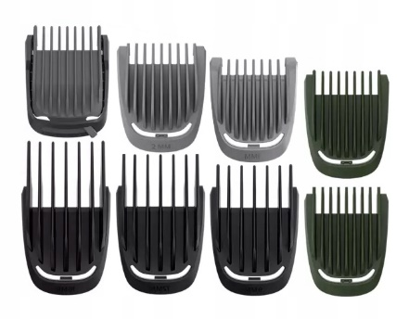
18. | Maszynka do strzyżenia  ( pracownia nr 1  i pracownia nr 2 | 4 szt. | Ergonomiczny kształt znacznie ułatwiają pracę z maszynką.  - Lekka – 255 g.  - System nasadek uwzględnia długości cięcia: 1,5, 3, 6, 10 i 13 mm. Nasadki posiadają klips magnetyczny, który stabilizuje je na ostrzu.  - Regulacja długości strzyżenia od 0,8 mm do 3 mm.  - Wyposażona w akumulator litowo-jonowy zapewniający do 180 minut bezprzewodowej pracy  - Czas ładowania: 120 minut. | 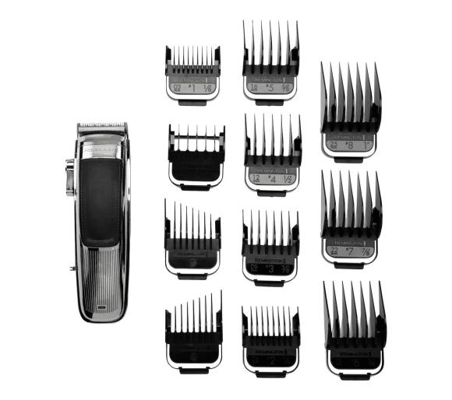
19. | Zestaw nożyczek i degażówek  ( pracownia nr 1  i pracownia nr 2 | 2 zestawy | Nożyczki ze stali nierdzewnej  - symetryczna budowa ramion  - satynowe wykończenie  - ergonomiczne uchwyty  - szlifowane krawędzie tnące  Rozmiar: 5.5''  Degażówki - wykonane z wysokiej jakości stali  - śruba Vario-Plus do indywidualnej regulacji luzu  - 28 ząbków  - precyzyjna i wygodna praca  Rozmiar: 5.5'' | 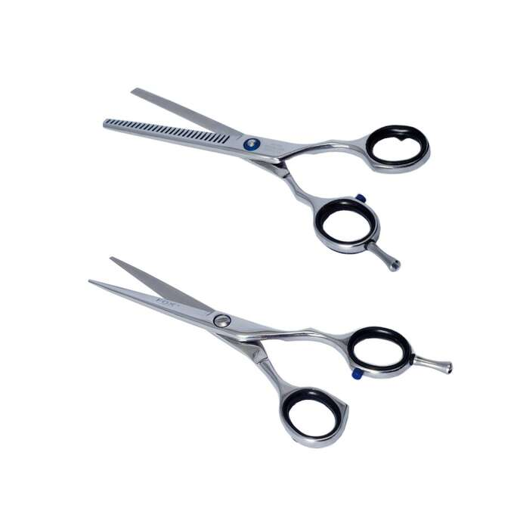
20. | Prostownica  ( pracownia nr 1  i pracownia nr 2) | 6 szt. | Prostowanie, kręcenie i falowanie włosów  Regulacja temperatury w zakresie od 150 do 230°C  Powłoka ceramiczna.  Blokada płytek dla łatwego przechowywania  Elektroniczna regulacja temperatury  automatyczny wyłącznik, funkcja Turbo, system blokowania temperatury, wyświetlacz LCD | 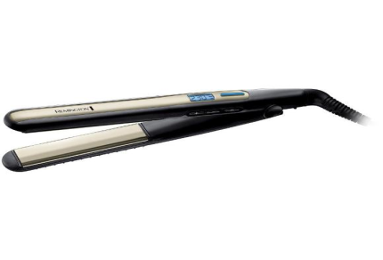
21. | Zestaw egzaminacyjny – fryzjerski  ( pracownia nr 1  i pracownia nr 2 | 2 zestawy | - Nożyczki : klasyczne, specjalistyczne, degażówki jedno- i dwustronne, etui  - Peleryna fryzjerska wodoodporna BLACK  - Klipsy do włosów  - Krokodylki do włosów 12 sztuk White/Black  - Grzebień 215x25 561  - Grzebień 216x45 545  - Grzebień 205x45 547  - Grzebień 204x30 537  - Miseczka do mieszania farby  - Pędzel fryzjerski do farbowania 180x36mm  - Pędzel fryzjerski do farbowania 215x58mm  -Pędzel fryzjerski do farbowania 221x56mm  - Pędzelki do nakładania środków rozjaśniających – 5 szt.  - Wałki do ondulacji – 3 zestawy po 6 szt.  - Szczotki – okrągłe, półokrągłe i płaskie – 5 szt. różnych  - Nawijacze do trwałej ondulacji o różnej średnicy – 2 zestawy;  - Bibułki stosowane do nawijania włosów do trwałej – 2 opakowania;  - Podkładki pod gumki – 2 opakowania;  - Miseczki plastikowe do rozrabiania farby – 4 szt.  - Rozpylacze do wody – 4 szt.  - Czepki – 4 szt.  - folia aluminiowa do pasemek – 2 szt.  - Pojemniki na watę – 4 szt.  - Zestaw szamponów do trzech rodzajów włosów (minimum) – nawilżający, zakwaszający, z kreatyną – 1000 ml.  − Zestaw farb wraz z paletą barw – 10 szt. - farby do koloryzacji włosów: ton w ton, przyciemniająca, rozjaśniająca, koloryzacja na kolor intensywny;  − Zestaw środków do rozjaśniania – proszek do rozjaśniania + woda 6i9;  − Zestaw płynów do trwałej ondulacji do różnych włosów – utrwalacz, płyn do włosów naturalnych, rozjaśnionych i farbowanych;  − Zestaw środków do stylingu – żel, guma, pasta, olejek na końce – po 1 szt.  − Zestaw środków pielęgnacyjnych – maski arganowa, regeneracyjna, z kreatyną – po 1 szt.  − Zestaw środków do sterylizacji narzędzi i przyborów – 1 szt. 1000 ml spray – płyn do dezynfekcji narzędzi i powierzchni oraz 1 szt. 500 ml koncentrat | 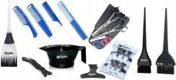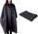  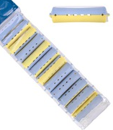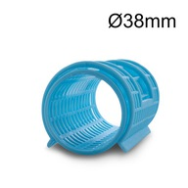  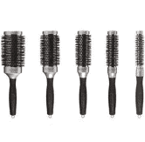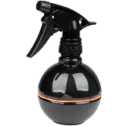
22. | Pomocnik fryzjerski  ( pracownia nr 1  i pracownia nr 2 | 4  zestawy | Regał wykonany z chromowanej stali (stelaż) oraz tworzywa sztucznego (szuflady). Regał z szufladami oraz jedną półką. Regał na obrotowych kółkach z szufladami oraz jedną półką.  Wymiary:  Wysokość: 61 cm  Szerokość: 31,5 cm | 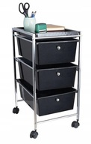
23. | Termoloki  ( pracownia nr 1  i pracownia nr 2 | 4 zestawy | Dane techniczne:  8 dużych wałków  6 średnich wałków  6 małych wałków  20 klipsów motylkowych  20 igieł metalowych  włącznik/wyłącznik  moc 400 wat | 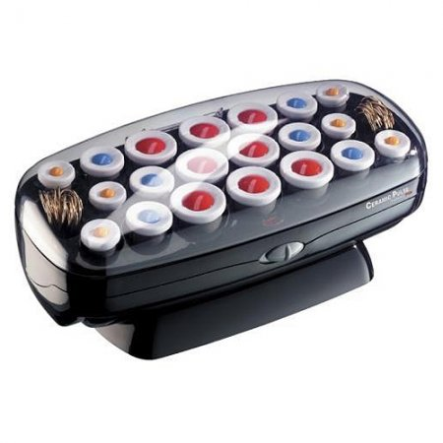
24. | Kamera cyfrowa włosów  ( pracownia nr 1  i pracownia nr 2 | 2 szt. | Kamera do diagnozy skóry głowy i włosów, która pozwoli zbadać:  - stan mieszków włosów  - gęstość i grubość włosów  - struktura włosów  - stan skóry głowy.  Kamera powinna posiadać:  - 2 soczewki z powiększeniem 20 razy do diagnozy skóry,  i 200 razy do diagnozy włosów,  - statyw z regulowanym położeniem  - płytę CD z oprogramowaniem,  - plansze porównawcze ( do skóry i do włosów). | 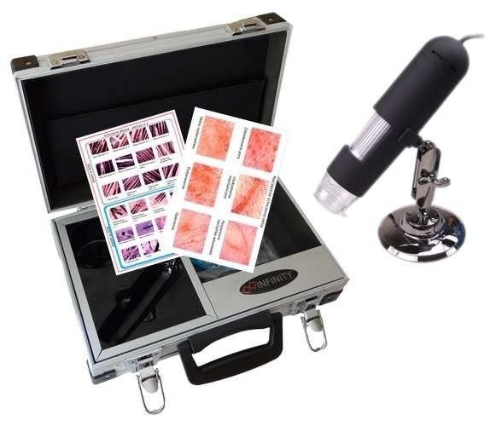
ZADANIE 2 – ARTYKUŁY KOSMETYCZNE

1. | Pomadka color lip shine  II Pracownia  Przykładowa Firma:  ARTDECO lub równoważny | 12 szt. | Cechy:  - lekka, nietłusta  konsystencja  - nie wysusza i nie zlepia ust  - nawilżająca  - piękne, żywe kolory  - żelowa formuła balsamu  - delikatny, lśniący efekt  - kolor – różne odcienie | 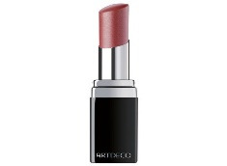
2. | Płyn utrwalający pomadkę  II Pracownia  Przykładowa Firma: ARTDECO lub równoważny | 4 szt. | Cechy:  - utrwalający każdą pomadkę.  - zapobiegający rozmazywaniu się pomadki.  - pomadka nie zostawia śladów na filiżankach, szklankach,  - wodoodporny, odporny na ścierania. | 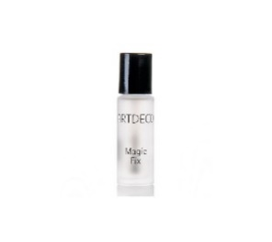
3. | Produkty specjalistyczne do ust  II Pracownia  Przykładowa Firma: ARTDECO lub równoważny | 4 szt. | Cechy:  - balsam kojący  - odbudowujący warstwę ochronną skóry ust,  - chroniący przed czynnikami atmosferycznymi.  - nawilżający  - bez alergenów. | 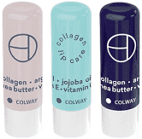
4. | Byszczyk lip brilliance  II Pracownia  Przykładowa Firma:  ARTDECO lub równoważny | 16 szt. | Cechy:  - wyjątkowo wytrzymały, trwały  - nadając piękny połysk.  - zawierający aktywne składniki  - dopełniający makijażu ust,  - zawiera kwas hialuronowy i kolagen  - nawilżająca  - dopełniająca  - odżywcza  - poprawiająca napięcie delikatnej skóry ust.  - zawiera filtr SPF 6.  Kolor: różne odcienie | 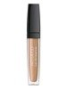
5. | Tusz do rzęs  II Pracownia  Przykładowa Firma:  ARTDECO lub równoważny | 18 szt. | Cechy:  - zwiększający objętość,  - wydłużający,  - pozostawia rzęsy miękkie i elastyczne.  - trwały, nie kruszący się, nie rozmazujący się.  - odpowiedni dla osób noszących soczewki kontaktowe | 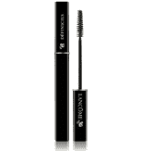
6. | Kredki do brwi  II Pracownia  Przykładowa Firma:  ARTDECO lub równoważny | 8 szt. | Cechy:  - dwustronna kredka do brwi ze specjalną szczoteczką  - cienka końcówka.  Kolor: czarny i brązowy | 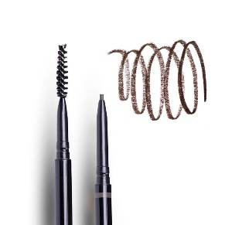
7. | Wodoodporna konturówka do oczu  II Pracownia  Przykładowa Firma:  ARTDECO lub równoważny | 6 szt. | Cechy:  - miękka i kremowa konsystencji,  - idealna do rozcierania  - wodoodporna formuła,  - długotrwałe utrzymywanie się makijażu.  Kolor: czarny i brązowy | 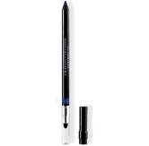
8. | Cienie do powiek magnetyczne  II Pracownia  Przykładowa Firma:  ARTDECO lub równoważny | 58 szt. | Cechy:  - Napigmentowany cień z pigmentami które same odnawiają się w ciągu dnia  - maksimum blasku na powiece  - Cienie wytworzone techniką jonizacyjną  - Po każdym użyciu forma pigmentu wraca do swojego pierwotnego stanu by zachować wszelkie właściwości przy każdym użyciu.  Różne rodzaje odcieni. | 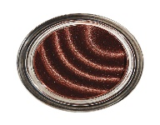
9. | Róże magnetyczne  II Pracownia  Przykładowa Firma:  ARTDECO lub równoważny | 12 szt. | Cechy:  - przyjemna delikatna formuła ułatwia aplikację,  - lśniące kolory,  - bardzo długo utrzymuje się na policzkach.  - trwały  Różna kolorystyka. | 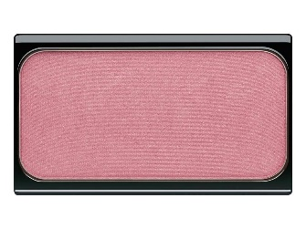
10. | Podkład liftingujący high proformance lifting foundation  II Pracownia  Przykładowa Firma:  ARTDECO lub równoważny | 6 szt. | Cechy:  - nawilżający podkład o właściwościach napinających. - zawiera kwas hialuronowy oraz polisilikon  - zawiera witaminę E i filtr UV - matuje i wyrównuje koloryt skóry, - Sprawia, że cera wygląda naturalnie i promiennie.  - odpowiedni dla każdego rodzaju cery.  Kolor: różne odcienie | 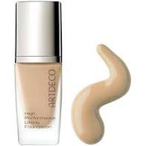
11. | Podkład teit foundation  II Pracownia  Przykładowa Firma:  ARTDECO lub równoważny | 4 szt. | Cechy:  - podkład o mocnej intensywności krycia i matowym wykończeniu  - dopasowujący się do skóry  - lekki,  - trwały, utrzymuje się aż do 24 godzin.  Kolor: różne odcienie | 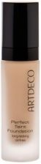
12. | Podkład hight definitione  II Pracownia | 8 szt. | Cechy:  - do każdego rodzaju skóry  - lekkie krycie,  - wygładza i rozświetla skórę - lekka, satynowa formuła,  - zawiera drobinki odbijające światło  - pokrywa cienie, niedoskonałości i drobne zmarszczki  Kolor: różne odcienie
13. | Magnetyczny kamuflaż w kremie  II Pracownia  Przykładowa Firma:  ARTDECO lub równoważny | 10 szt. | OPIS:  - silnie kryjący korektor w kompakcie  -przeznaczony do tuszowania żył, zaróżowień, przebarwień i wszelkich niedoskonałości  -idealny jako trwały, mocno kryjący podkład  -dobrze utrzymuje się nawet w wysokich temperaturach  - można go umieścić specjalnej magnetycznej kasecie.  Kolor: różne odcienie | 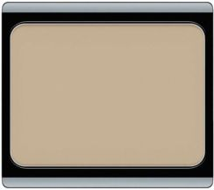
14. | Puder utrwalający w kremie (fixing)  II Pracownia  Przykładowa Firma:  ARDECO lub równoważny | 4 szt. | Cechy:  - utrwalający - utrwala krem maskujący,  - wodoodporny  - nadaje się również do utrwalania każdego makijażu oraz pomadek  - odpowiedni dla wszystkich rodzajów cery, zwłaszcza cery mieszanej i tłustej. | 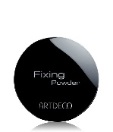
15 | Puder utrwalający w kremie (utrwalający)  II Pracownia  Przykładowa Firma:  ARTDECO | 3 szt. | Cechy:  - puder mający na celu utrwalić działanie kremu kamuflującego  - kosmetyk sprawia, że cały makijaż staje się wyjątkowo trwały  - odporny na wiele czynników zewnętrznych | 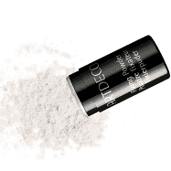
16. | Puder prasowany HD  II Pracownia  Przykładowa Firma:  ARTDECO lub równoważny | 8 szt. | Cechy:  - nowoczesna formuła wzbogacona pyłkiem diamentowym  - naturalnie rozświetlający  - maskuje drobne niedoskonałości  - delikatne kolory  - ożywiający i zapewniający efekt aksamitnej skóry.  - puder HD  - zawiera filtr SPF chroniący skórę przed szkodliwymi promieniami słonecznym.  Kolor: różne odcienie | 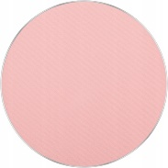
17. | Puder prasowany mineralny  II Pracownia  Przykładowa Firma:  ARTDECO lub równoważny | 8 szt. | Cechy:  - puder mineralny  - lekkie krycie i naturalne wykończenie,  - sprawia, że skóra jest idealnie gładka i doskonale wymodelowana  - może być używany do wykończenia makijażu oraz wszelkich poprawek w ciągu dnia.  - odpowiedni dla skóry wrażliwej.  Kolor: różne odcienie | 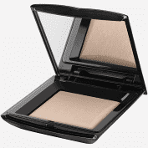
18. | Korektor WTP  II Pracownia  Przykładowa Firma:  ARTDECO lub równoważny | 4 szt. | Cechy:  - ukrywa cienie pod oczami,  - niweluje miejscowe zaczerwienienia, przebarwienia i niedoskonałości  - nie osadza się w liniach twarzy  - zapewnia gładką, nawilżoną skórę o subtelnym wyglądzie  - stan skóry ulega stopniowej poprawie.  Kolor: różne odcienie | 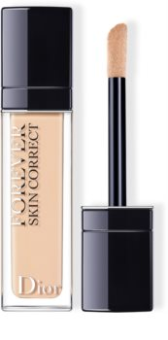
19. | Korektor w pędzelku  II Pracownia  Przykładowa Firma:  ARTDECO lub równoważny | 8 szt. | Cechy:  - maskujący cienie, drobne zmarszczki, zaczerwienienia i nierówności  - łatwy i czysty sposób użycia  - lekka, przyjemna konsystencja  - trwały i bezzapachowy.  Kolor: różne odcienie | 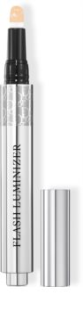
20. | Kasetki magnetyczne QUATRO  II Pracownia  Przykładowa Firma:  ARTDECO lub równoważny | 4 szt. | Cechy:  - kasetka może pomieścić cztery cienie magnetyczne oraz aplikator.  - kasetce mogąca przechowywać również róże pudrowe lub magnetyczne kamuflaże w kremie. | 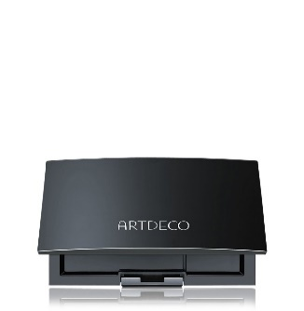
21. | Kasetki magnetyczne TRIO  II Pracownia  Przykładowa Firma:  ARTDECO lub równoważny | 3 szt. | Cechy:  - kasetka estetycznie wykonana służąca do przechowywania cieni magnetycznych  - kasetka mogąca pomieścić cztery cienie magnetyczne oraz aplikator | 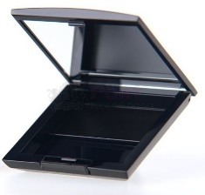
22. | Kasetki magnetyczne DUO  II Pracownia  Przykładowa Firma:  ARTDECO lub równoważny | 2 szt. | Cechy:  - kasetka estetycznie wykonana służąca do przechowywania cieni magnetycznych  - kasetka mogąca pomieścić dwa cienie | 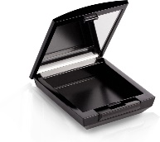
23. | Papierki matujące oil control paper  II Pracownia  Przykładowa Firma:  ARTDECO lub równoważny | 3 szt. | Cechy:  - papierki szybko i łatwo wchłaniające nadmiar połysku  - matujące skórę bez wpływu na makijaż  - idealne, do szybkiego poprawienia makijażu.  - zamknięte w małym, poręcznym Etui | 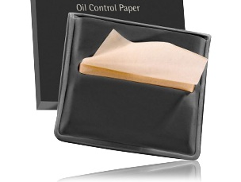
24. | AD APLIKATOR z pędzelkiem do cieni podwójny  II Pracownia  Przykładowa Firma:  ARTDECO lub równoważny | 15 szt. | Cechy:  - podwójny z pędzelkiem,  - umożliwiający precyzyjne nałożenie cieni do powiek. | 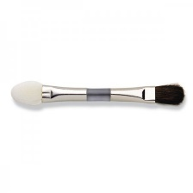
25. | AD APLIKATOR do cieni magnetyczny mały  II Pracownia  Przykładowa Firma:  ARTDECO lub równoważny | 15 szt. | Cechy:  - Aplikator do cieni z gąbeczką  - nadający się do kasetek magnetycznych | 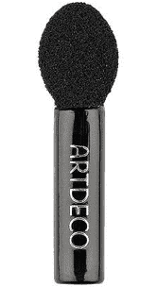
26. | AD APLIKATOR do cieni z 3 wkładami  II Pracownia  Przykładowa Firma:  ARTDECO lub równoważny | 15 szt. | Cechy:  - aplikator do cieni  - trzy wymienne nakładki | 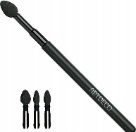
27. | AD pędzel do podkładu  II Pracownia  Przykładowa Firma:  ARTDECO lub równoważny | 15 szt. | Cechy:  - specjalnie zaprojektowany do perfekcyjnego wykańczania makijażu,  - idealny do nakładania i rozprowadzania podkładu.  - posiada ultra miękkie włosie | 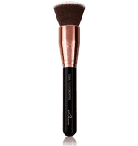
28. | AD pędzel do pudru  II Pracownia  Przykładowa Firma:  ARTDECO lub równoważny | 15 szt. | Cechy:  - pędzel wykonany z wyjątkowo elastycznego włosia - włókno węglowe które sprawia, że wypełnia wszystkie nierówności skóry, takie jak pory i zmarszczki.  - pozwalający uzyskać fenomenalnie gładką cerę, nadający się do konturowania  - pędzel zamknięty w praktycznym etui. | 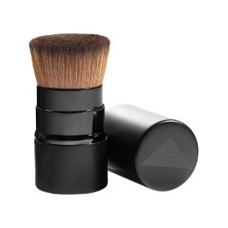
29. | AD pędzel do różu  II Pracownia  Przykładowa Firma:  ARTDECO lub równoważny | 15 szt. | Cechy:  - pędzel do aplikacji różu  - pozwalający profesjonalnie wykonturować twarz ora podkreślić rysy twarzy | 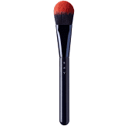
30. | AD pędzel do różu mały  II Pracownia  Przykładowa Firma:  ARTDECO lub równoważny | 15 szt. | Cechy:  - pędzel z syntetycznym włosiem,  - używany zarówno do produktów mokrych, jak i suchych. | 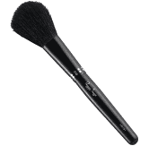
31. | AD pędzel do kresek na powiekach  II Pracownia  Przykładowa Firma:  ARTDECO lub równoważny | 15 szt. | Cechy:  - ścięty  - precyzyjny pędzel do nakładania cieni w kamieniu, w kremie oraz w płynie  - cienki, zwężający się kształt pozwala narysować cienką i precyzyjną kreskę.  - wykonany z syntetycznego włosia. | 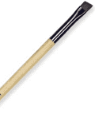
32 | AD etui na pędzle  II Pracownia  Przykładowa Firma:  ARTDECO lub równoważny | 15 szt. | Cechy:  - czarne etui na min. 12 szt. pędzli. | 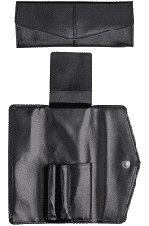
33. | AD szczoteczka do rzęs  II Pracownia  Przykładowa Firma:  ARTDECO lub równoważny | 15 szt. | Cechy:  - szczoteczka z grzebykiem do rozczesywania rzęs i brwi  - służąca do pielęgnacji rzęs naturalnych jak i sztucznych.  - nie niszczy rzęs.  - spiralne zakończenie sprawiające, że szczoteczka jest trwała | 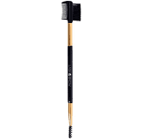
34. | AD pędzelek do brwi  II Pracownia  Przykładowa Firma:  ARTDECO lub równoważny | 15 szt. | Cechy:  - pędzel do brwi z podwójną końcówką dający możliwość precyzyjnego i profesjonalnego makijażu oraz dający możliwość wymodelować i podkreślić łuki brwiowe  - dwustronny | 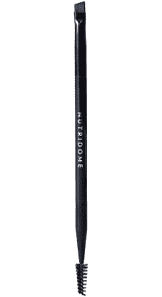
35. | AD pędzelek do podkładu mineralnego  II Pracownia  Przykładowa Firma:  ARTDECO lub równoważny | 15 szt. | Cechy:  - syntetyczne włosie  - precyzyjna aplikacja  - pozwalający na dokładną aplikację odpowiedniej ilości produktu, o każdej konsystencji: płynnej, kremowej czy też pudrowej. | 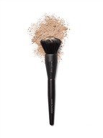
36. | AD szpatułka do kamuflażu  II Pracownia  Przykładowa Firma:  ARTDECO lub równoważny | 15 szt. | Cechy:  - profesjonalna szpatułka do kamuflażu  - umożliwiająca wyjątkowo precyzyjne mieszanie i aplikację kosmetyków  - wykonana z trwałego materiału | 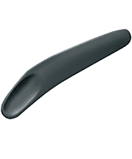

Pracownia nr 1 – ul. Kilińskiego 49
Pracownia nr 2 – ul. Furmańska 5

